数据结构模拟试题（二）参考答案
一、选择题（本大题共15小题，每小题2分，共30分）
1．D ２．Ｂ ３．Ｃ ４．Ｂ ５．Ｄ ６．Ａ ７．Ｃ ８.Ｄ ９.C 10.Ｃ 11．Ｄ 12．Ｃ 13.D 14．Ｃ 15．Ｂ
二、填空题（本大题共10小题，每小题2分，共20分）
16．存储（或存储结构） 17.p－＞next－＞next 18．进栈和退栈 19．12 20.a_{4,8} 21．384 22．abefcdg 23．快速排序、堆排序、希尔排序 24．２ 25.多关键字
三、解答题（本大题共4小题，每小题5分，共20分）

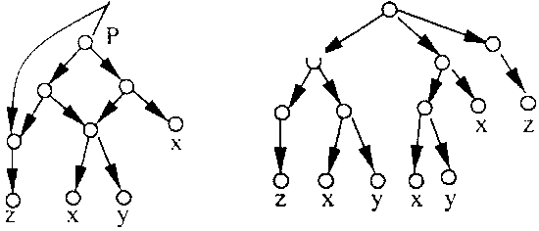
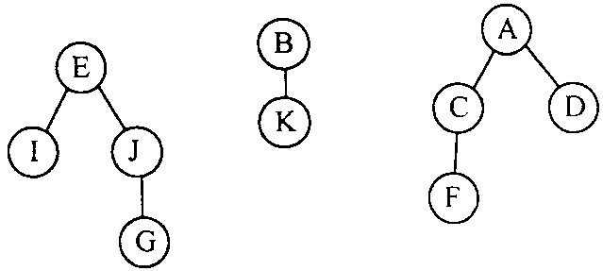
27
26
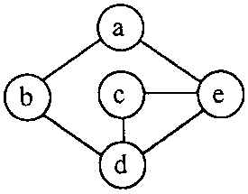
28．该图的图形为：
深度优先遍历序列为：abdce
广度优先遍历序列为：abedc
29．（１）对关键字35、20、33和48进行查找的比较次数为３、２、１、１；
（２）平均查找长度

四、算法阅读题（本大题共4小题，每小题5分，共20分）
30． ①S1=S1－>next
②s2=s2－>next
③s2(或s2!=NULL或s2&&!s1)
④s1(或s1!=NULL或s1&&!s2)
⑤return 0
31.（1）查询链表的尾结点
（2）将第一个结点链接到链表的尾部，作为新的尾结点
（3）返回的线性表为（a₂,a₃,…,a_{n},a₁）
32. ①(i＋1)%2(或1－i)
②Q－>rear[i]
③(Q－>rear[i]＋)%Maxsize
33.(1)Leafhead | F |  |  | H |  |  | G |  |  | D | ∧
（2）中序遍历二叉树，按遍历序列中叶子结点数据域的值构建一个以Leafhead为头指针的逆序单链表（或按二叉树中叶子结点数据自右至左链接成一个链表）。
五、算法设计题（本题共10分）
34．（1）该函数的功能是：调整整数数组a[]中的元素并返回分界值i，使所有＜x的元素均落在a[1..i]上，使所有≥x的元素均落在a[i＋1..h]上。
（2）int f(int b[],int n) 或 int f(int b[],int n)
{ {
int p,q； int p,q；
p=arrange(b,0,n－1,0)； p=arrange(b,0,n－1,1)；
q= arrange(b,p+1,n－1,1)； q= arrange(b,0,p,0)；
return q－p； } return p－q；}

